Pyramides et Sphinx de Gizeh
(Egypte, Nord de l’Afrique)
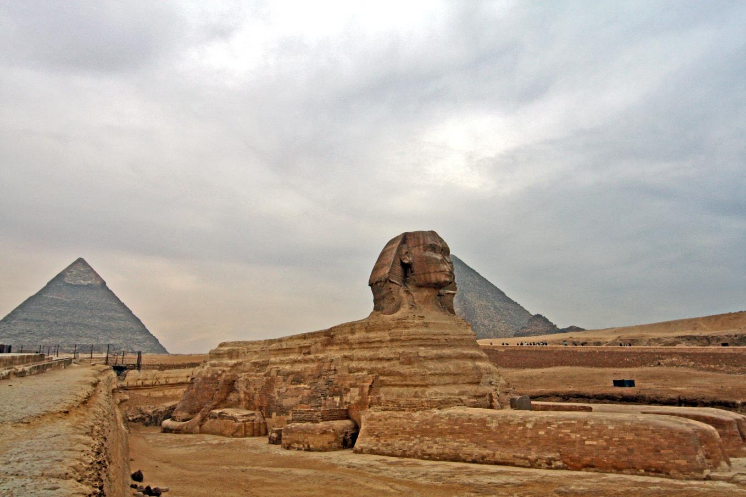
Informations et techniques
La pyramide de Khéops est la plus grande des 3 pyramides du site de Gizeh. Elle a une base carrée de 230m de côté pour une hauteur de 137m. Elle a été construite il y a 4500 ans environ.  Lien : http://fr.wikipedia.org/wiki/Pyramide_de_Kh%C3%A9ops | 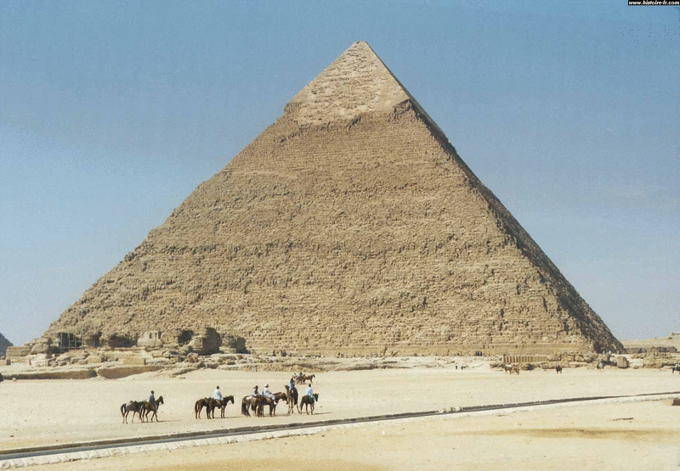  Pyramide de Kheops
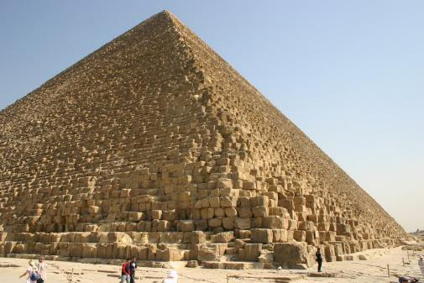  Vue proche de la pyramide de Khéops. | Elle fait partie des pyramides dites « à faces lisses ». C’est la seule des 7 merveilles du monde antique à être arrivée jusqu’à nous. Elle est le tombeau présumé du Pharaon Khéops.
Le Sphinx de Gizeh est situé à l’entrée du plateau où sont les pyramides. Il fait environ 75m de long, 20m de haut et 14m de large. Il a été taillé directement dans le sol. Il a été construction on pense en -2500 (2500 avant JC). | 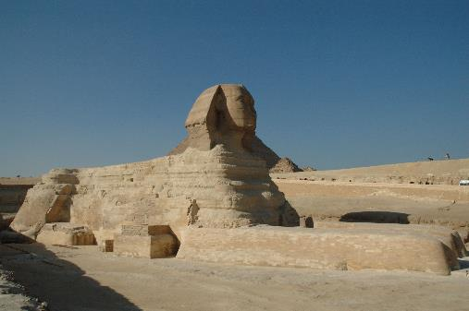  Sphinx de Gizeh
On ne sait pas trop quel était le rôle de ce sphinx. Il est discuté par les spécialistes. Une divinité ? Un protecteur ? Un gardien ?

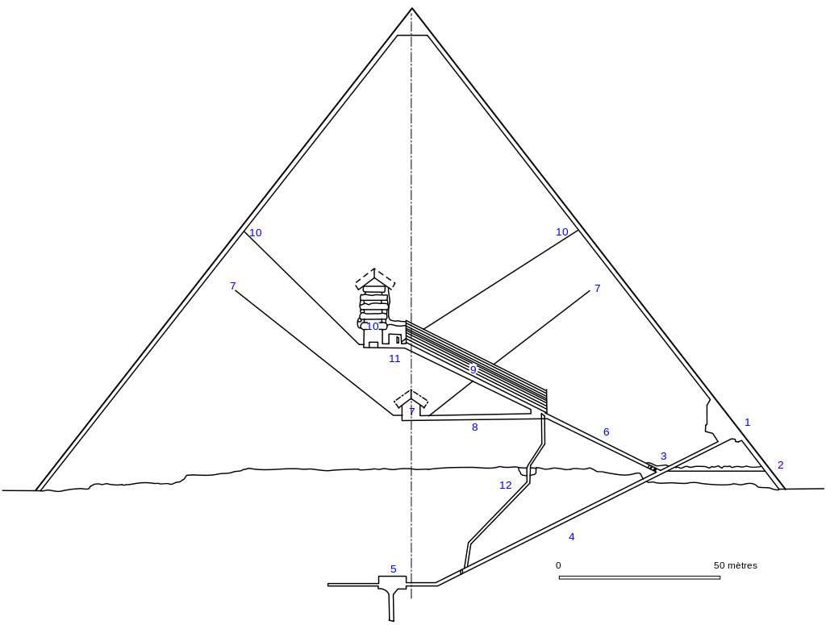
Vue interne de la Pyramide De Khéops.
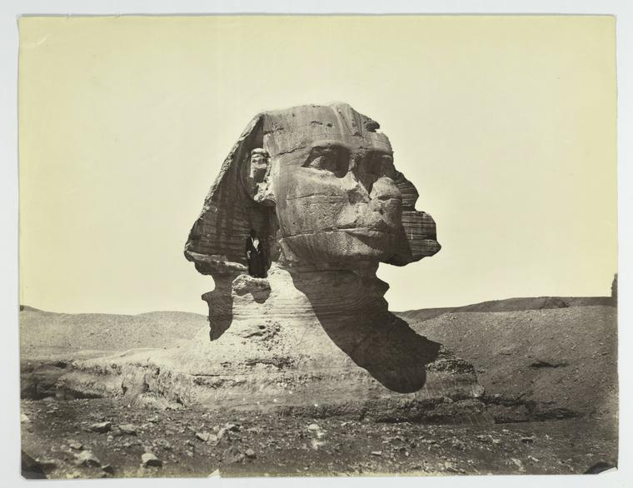
Sphinx non restauré datant de 1867.
Géographie du monument.
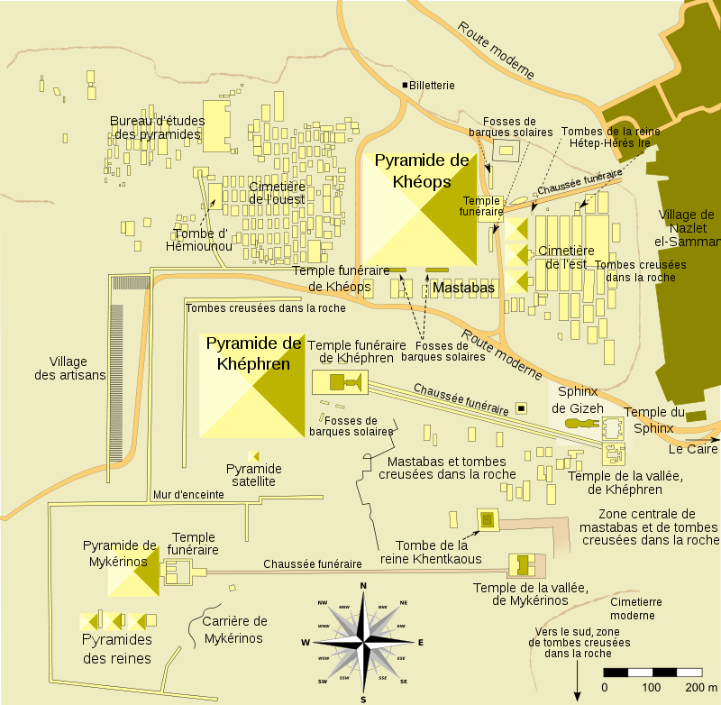
Carte du site de Gizeh.

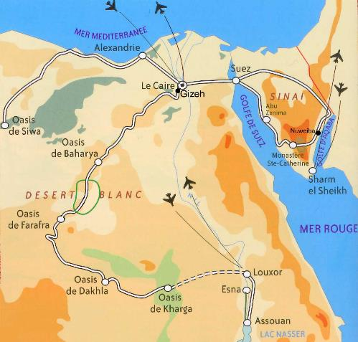 | 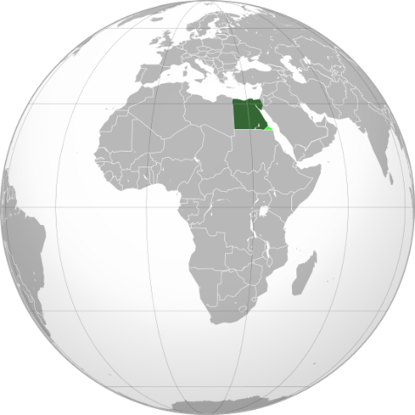
Carte de l’Egypte présentant Le Caire et Gizeh | Carte de l’Egypte dans le monde

